办理境外信用卡内地刷卡消费，这种USDT出金方式靠谱吗？

撰文：曼昆律师，曼昆律师事务所

“安全出入金”算得上币圈玩家，尤其是中国内地玩家无法回避的挑战。在当前的法律框架下，如何规避诈骗、冻卡以及减少摩擦损耗，是每个币圈玩家都关心的话题，曼昆律师也经常听到身边的朋友在聊“怎么安全出入金”。从市场上看，尽管回答五花八门，但操作手法无外乎几个方式：

熟人/介绍出金

线下当面交易

使用U卡/VCC卡

近期，随着香港地区虚拟货币交易所政策的开放，曼昆律师又听到了另一种答案：直接去香港出金。另外，在某安广场网上冲浪的时候，曼昆律师看到了一个非常“好玩”的出金方案，这里给大家分享一下。

### 香港信用卡内地刷

根据分享，想要出金的币圈玩家可以通过香港信用卡进行出金。具体流程大概是，玩家可以在香港的银行申请一张香港信用卡，然后去大陆消费。据分享人的使用经历，他已经用了2年多的香港信用卡，这类卡在大陆基本畅通无阻，同时还能享受部分银行提供的4%-6%的消费返现或积分回馈优惠。

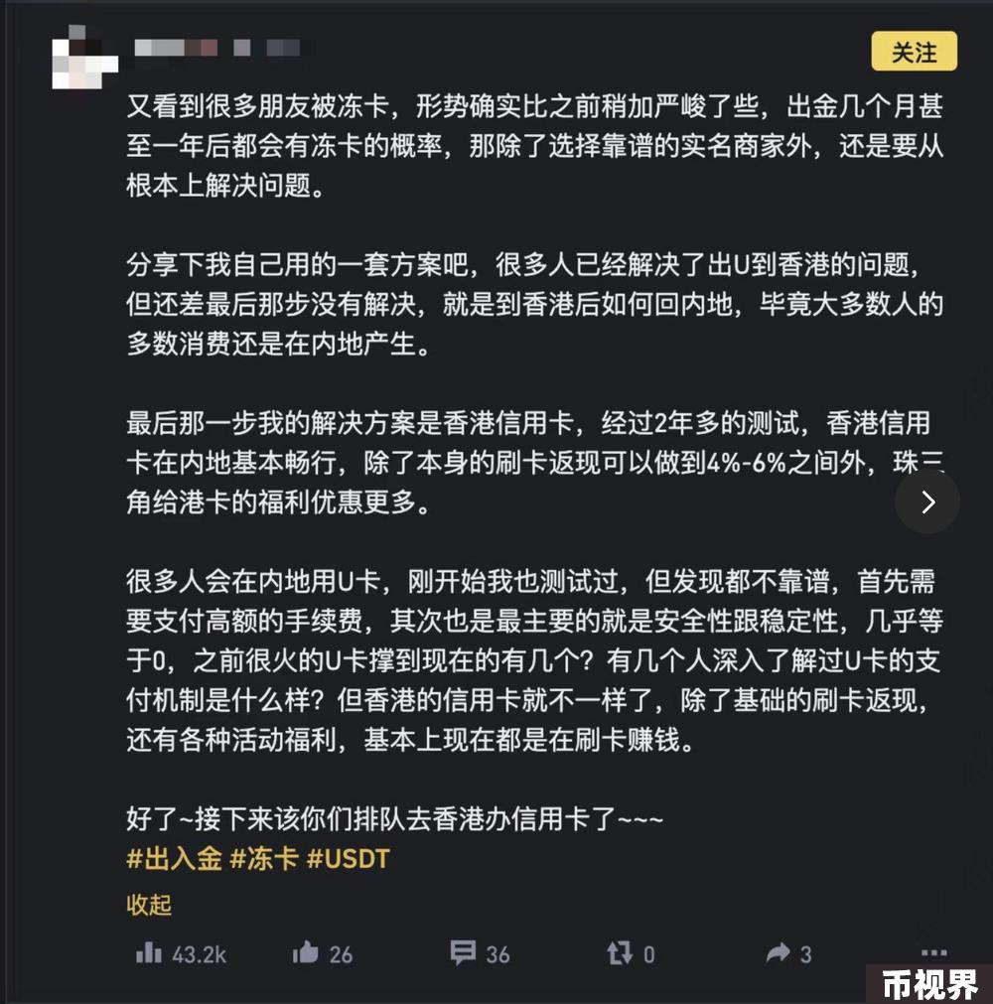

在实际操作中，持卡人可以在大陆通过香港信用卡进行日常消费，比如购物、餐饮等，之后通过在香港出售虚拟货币（如USDT）并还款。理想状态下，这样的出金方式可以满足大陆用户大部分出金需求：

减少交易摩擦成本。通过信用卡的消费返现或优惠，玩家可以减少摩擦成本，提高资金使用效率。

规避资金监管问题。通过香港信用卡进行消费，并在香港进行还款，能够规避部分内地对大额资金流动的监管，降低被冻结或调查的风险。

安全性相对比较高。由于香港已经开放虚拟货币交易，通常币圈玩家会认为在香港持牌虚拟货币交易所出金，不仅不需要太过担心出金遇到诈骗的问题，还能够降低收到黑灰钱导致冻卡的危险。

不过，说一千道一万，这种玩法的核心点还是：对于中国大陆币圈玩家而言，香港出金是否安全，进而引申到这种信用卡使用方式是否真的能可靠？

### 香港出金安全吗？

虽说香港证监会（SFC）已经推行最新虚拟资产监管政策，所有持牌上岗的虚拟货币交易所（VASP）均可以合法地为香港散户提供虚拟资产交易服务。但需要注意的是，香港散户这个定义非常有局限性。

一方面，按照香港证监会的相关规定，持牌交易所的服务主要针对持有香港身份证的本地居民或持有长期签证的海外人员，这也意味着中国大陆居民并不能直接被归类为香港的散户投资者。在实际操作中，即使中国大陆居民可以在虚拟货币交易所注册，包括OSL、HashKey Exchange以及HKVAX，当前也暂时无法进行KYC，因为条件非常严苛。

另一方面，中国大陆对于虚拟资产交易监管十分严格，2021年9月发布的《关于进一步防范和处置虚拟货币交易炒作风险的通知》明确了禁止大陆居民参与虚拟货币交易。因此，即便大陆居民能够在香港通过某些手段注册并参与虚拟资产交易，仍然可能面临政策变化的影响，比如虚拟资产交易所合规过程中的账户冻结，尤其是涉及大额资金的跨境转移。

如果你认为可以通过不持牌的虚拟资产交易所，例如此前提到开放中国居民注册的Bybit，或者通过线下面对面或者熟人介绍等方式出金，那么玩家的安全性也可能会大大降低。

首先，一旦发生交易纠纷，用户可能缺乏法律保障。

其次，这类平台或OTC商，其透明度、资金安全、账户隐私等问题可能存在较大隐患。

此外，更容易受到黑灰产资金的影响，导致账户被监管部门盯上，甚至可能触发洗钱风险，进而面临更加严重的法律后果。

如果，你通过一些手段完成了注册并通过了KYC，那么，你也要注意在信用卡使用方面涉及的一些合规问题。

### 香港信用卡靠谱吗？

按照上文的分享和分析，可以使用香港信用卡作为出金的工具以及路径。但你可能不知道，使用信用卡也有限制和合规问题。

#### 频繁跨境消费的监控

大额、频繁的跨境消费可能会引起银行的风险监控。

如果大陆币圈玩家的日常消费均需要通过香港信用卡，或者在大陆进行大额消费，亦或是在短期内频繁使用信用卡，可能会引起银行的风控关注。信用卡的交易监控机制会识别这种异常消费模式，并可能触发银行的审查或限制措施，如要求提供交易用途的补充资料。

或许你会认为，多申请几张信用卡避开这个问题。然而，根据中国大陆的《外汇管理条例》和《反洗钱法》，中国大陆个人年度外汇额度每人每年限额5万美元。这就意味着，如果你的年度总花销超过这个限额，信用卡这条路就不适用了。

#### 还款资金来源的审查

尽管港币还款避免了直接使用虚拟货币，但银行对大额还款仍有合规性要求。银行可能会对识别为异常的高额还款进行溯源，确保资金来源的合法性。如果资金来源不明或存在洗钱风险，银行可能会对账户采取临时冻结或限制交易措施，并可能要求持卡人提供资金合法性证明。

另外，在还款资金的溯源过程中，如果被发现USDT资金来源涉及人民币或其他外币，形成“法币-USDT-港币”的链路，可能引发外汇违规问题，甚至触及刑事风险。

### 曼昆律师总结

虽然通过香港信用卡进行虚拟货币出金的操作，在特定情境下为币圈玩家提供了便利，但在当前日益严格的资金和反洗钱监管环境中，跨境出金的合规性依然值得关注。对大陆的币圈玩家而言，虚拟货币交易的法律风险和资金流动的严格监控可能随时触发资金冻结或法律调查。在选择是否参与虚拟货币交易以及任何出金方式时，切勿仅关注眼前便利，而忽视潜在的法律风险。稳妥的策略应是合法、合规，切勿因一时疏忽而付出高昂的法律代价。